总分3页，以下为目录结构

img

--img1

--img2

...

audio

--bg

pages

--index //首页

--index.js

--index.wxml

--index.wxss

--data.js //存放静态数据 类型/星座

--life //用户选择课程页

--life.js

--life.wxml

--life.wxss

--data.js //静态数据 ，模板，评语等

--show //展示用户结果页

--show.js

--show.wxml

--show.wxss

utils

--utils.js //工具类

app.js

app.wxss

app.json

第一页：

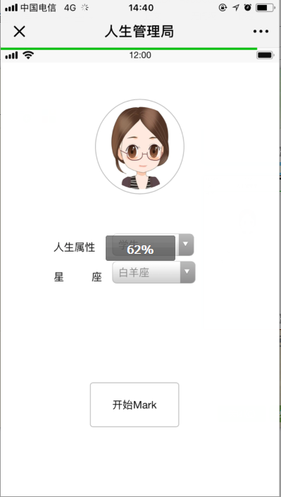

页面素材：

1. 背景音乐
2. 背景音乐图标

需要调用WX接口：

1. wx.getUserInfo 获取用户基本信息
2. wx.getBackgroundAudioManager，背景音乐控制

页面操作流程：

1. 用户进入页面，微信弹出授权窗口，用户点击确认授权，使用getUserInfo 获取用户名称、头像并显示。
2. 用户选择人生属性、星座
3. 点击开始按钮进入下一页

页面内部时序：

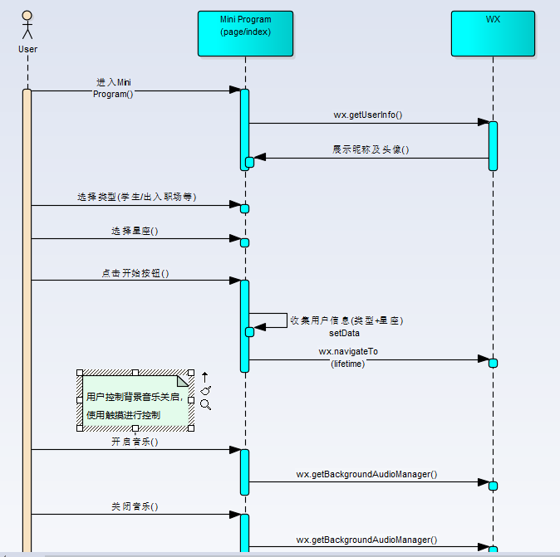

第二页：

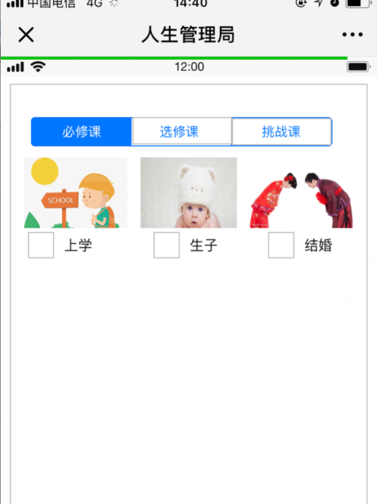

时序图：

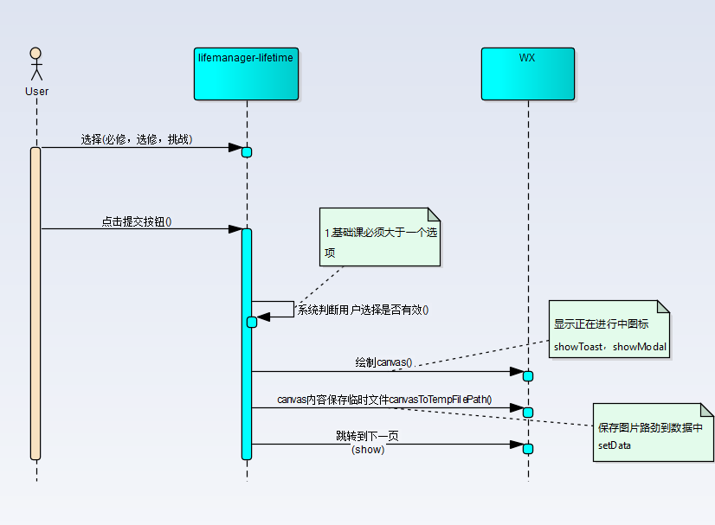

第三页:

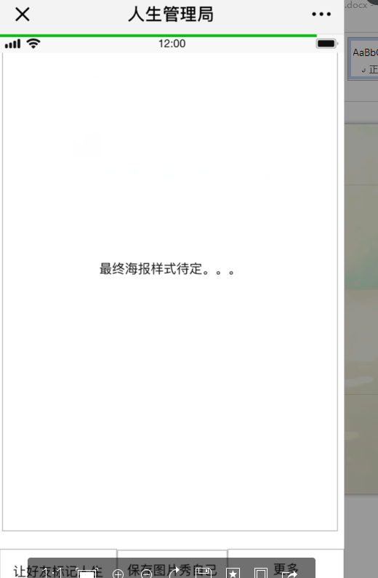

时序图：

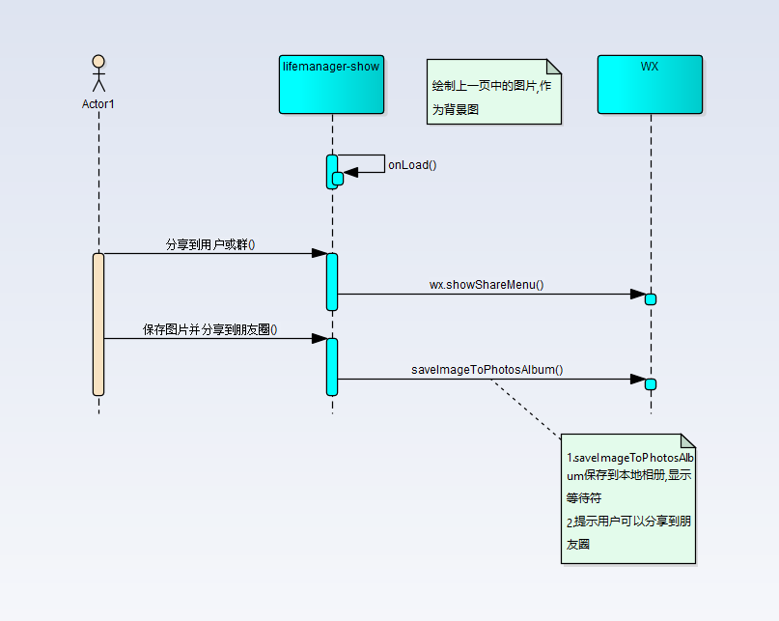

其他：

1.菜单不要放到页面下，分享到群或朋友圈可以放到右侧悬浮，便于用户单手操作。